附件2

在线笔试系统操作指南

# 一、考前准备

1. **环境要求**

考试环境应为光线充足、封闭、无其他人员、无外界干扰的安静场所，**可触及的范围内不能放置任何书籍及影像资料等**，**不得放置考试要求设备以外的其他电子设备。**考生不得使用滤镜等可能导致本人图像失真的设备、软件等。

考生桌面只允许摆放一支笔和一张空白A4纸，以备答题时使用。

1. **着装要求**

考生上半身不得有饰品，上衣不带纽扣，不得遮挡面部、双耳（长发须扎起），不得戴耳机、手表及智能眼镜等。

**（三）设备要求**

**1.答题设备为电脑端。**不支持手机、平板电脑等移动设备。电脑必须安装有摄像头并可正常使用。如电脑为双摄像头，请先调试为前置摄像头。考试网站必须使用Chrome或者360极速浏览器登录。为保证考试顺利进行，确保网络通畅，建议20M宽带，实际下载速度可达到2M/S。

电脑端请提前卸载360安全卫士、360杀毒、2345安全卫士、金山毒霸、腾讯电脑管家、McAfee、鲁大师等所有可能会影响考试作答或与系统软件无法兼容的杀毒工具。须关闭电脑操作系统自动更新，切勿重新安装电脑操作系统及杀毒工具，否则会影响考试顺利进行。须关闭电脑QQ,微信等应用。

Chrome浏览器下载网址：https://www.google.cn/chrome/  
360极速浏览器下载网址：https://browser.360.cn/ee/

**2.监控设备为移动端。**考生自备移动设备（手机端）。设备须带有摄像头、具有录音录像功能、可用存储内存至少在2G以上，且有能满足连续录像三个小时的电量。移动端须更新到最新款微信版本。

# 二、考试操作指引

**（一）准考证查看**

考生个人参考信息及考试链接将于5月25日以短信形式发送至考生报名手机号。考生按要求输入个人信息和验证码后，勾选相关协议，点击【查看准考证】；

1.自行模拟阶段：考生须于自行模拟时间参加模拟考试，点击准考证界面的【模拟考试】按钮进行测试，**自行模拟可多次进行。**

2.集中模拟阶段：考生须于集中模拟时间参加统一模拟。

3.正式考试阶段：正式考试当天，考生须于开考前30分钟登录考试系统，根据笔试通知进行登录识别与环境确认。

**（二）进入考试系统**

1.模拟考试阶段：免登录进入考试系统日历

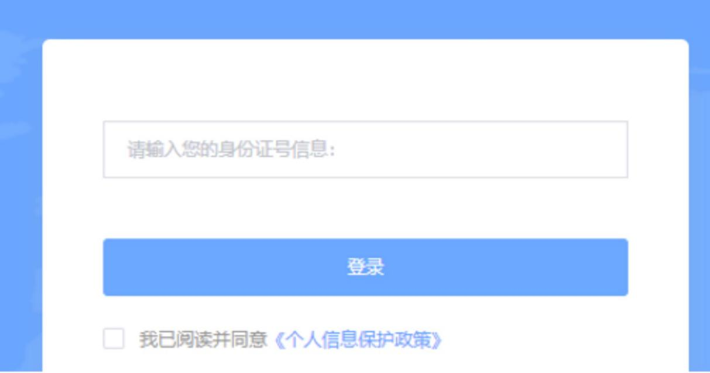2.集中模拟及正式考试阶段：输入考生身份证号码，勾选相关协议后进入考试系统。

3.身份识别

请考生手持身份证，将身份证正面及本人面部正对摄像头拍照（请勿遮挡脸部）。

拍照完成后需进行人证核身，姓名，身份证号与真实信息一致才能比对通过。

4.双监控操作

完成人证核身后，需要按照图示用手机微信扫一扫屏幕上的二维码，并按照要求摆放好手机的位置（建议侧后方，准备手机支架角度更佳），确保监考人员可以看到考生的电脑屏幕和考生本人。

扫码后手机上出现如下画面后，点击【确认开启监控】，等待电脑端出现【监控已开启，下一步】的提示，点击进入；

手机监控摆放示例：

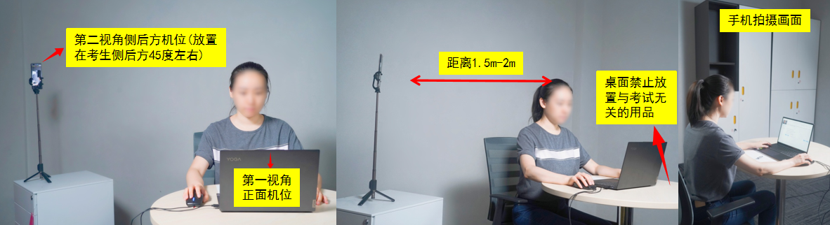

6.正式进入考试

仔细阅读考试须知并接受后进入考试；

考试右上角为考试倒计时，注意答题时间；系统底部按钮为主要操作部分，如需交卷先点击【返回单元列表】回到主界面；

7.监考意外中断

考中如果手机监控中断需要重新扫码连接背景图案

8.提交试卷

作答完成后需先勾选下图中按钮，**然后点击【交卷】并确认两次。**

交卷成功界面如下图：

# 三、注意事项

**若在测试过程中出现未收到考试信息通知，无法登录、面部识别障碍等技术问题，请拨打技术人员电话咨询。**